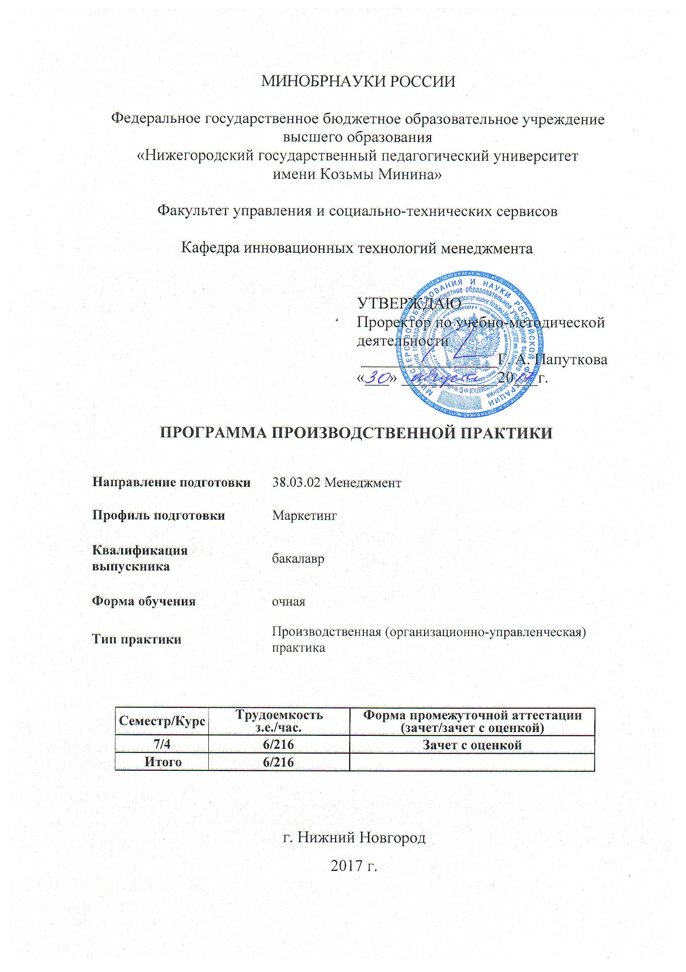
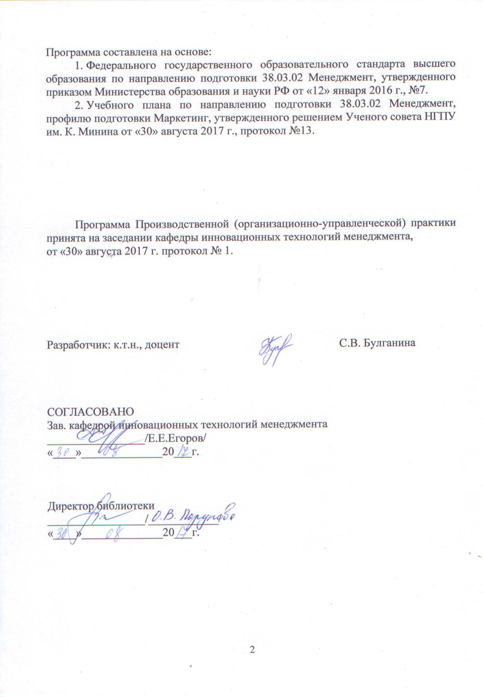
1. Цели и задачи Производственной (организационно-управленческой) практики
Целями Практика по получению профессиональных умений и опыта профессиональной деятельности (далее: Производственной (организационно-управленческой) практики) являются:
- развитие умений и навыков обработки информации о деятельности организации и системы управления персоналом в условиях конкретных организаций, а также приобретение первичного самостоятельного опыта решения реальных задач в будущей профессиональной деятельности.
Задачами Производственной (организационно-управленческой) практики являются:
- адаптация обучающихся к управленческой среде предприятия (организации) с целью приобретения профессиональных компетенций, необходимых для работы в профессиональной сфере;
- закрепление и углубление умений по поиску и анализу сведений о деятельности организации;
- общее ознакомление с деятельностью, организационно-правовой формой и организационной структурой компании;
- изучение системы управления персоналом и особенностей реализации кадровой политики и организационной культуры в организации;
- анализ маркетинговой деятельности компании;
- развитие навыков по работе с локальной нормативной и отчетной документацией компании;
- формирования умений систематизировать и формулировать предложения по принятию решений в области управления человеческими ресурсами; изучение результатов основной деятельности компании и эффективности управления;
- развитие навыков по работе с локальной нормативной и отчетной документацией компании;
- развитие у бакалавров личностных качеств, определяемых общими целями обучения и воспитания, изложенными в ОПОП.
2 Перечень планируемых результатов обучения при прохождении Производственной (организационно-управленческой) практики, соотнесенных с планируемыми результатами освоения ОПОП
В результате прохождения Производственной (организационно-управленческой) практики у обучающегося формируются компетенции и по итогам практики обучающийся должен продемонстрировать следующие результаты:

Код  компетенции | Результаты освоения ОПОП  Содержание компетенций  (в соответствии с ФГОС) | Перечень планируемых  результатов обучения
ПК-1 | владением навыками использования основных теорий мотивации, лидерства и власти для решения стратегических и оперативных управленческих задач, а также для организации групповой работы на основе знания процессов групповой динамики и принципов формирования команды, умение проводить аудит человеческих ресурсов и осуществлять диагностику организационной культуры | знать:  - основные теории мотивации, лидерства и власти, основ управления группой и формирования организационной культуры компании;  уметь:  - использовать знания мотивации, лидерства, власти, командообразования и формирования организационной культуры для решения стратегических и оперативных управленческих задач, а также для организации групповой работы;  владеть:  - навыками принятия стратегических и оперативных управленческих решений для повышения мотивации, формирования команды и развития организационной культуры компании.
ПК-2 | владением различными способами разрешения конфликтных ситуаций при проектировании межличностных, групповых и организационных коммуникаций на основе современных технологий управления персоналом, в том числе в межкультурной среде | знать:  - основные способы разрешения конфликтных ситуаций и современных технологий управления персоналом;  уметь:  - проектировать межличностные, групповые и организационные коммуникаций для предотвращения конфликтных ситуаций, в том числе в межкультурной среде;  владеть:  - навыками решения конфликтных ситуаций при осуществлении различных коммуникаций в организации.
ПК-3 | владение навыками стратегического анализа, разработки и осуществления стратегии организации, направленной на обеспечение конкурентоспособности | знать:  - сущность, предназначение и возможности стратегического анализа, стратегии организации в целях обеспечения конкурентоспособности;  уметь:  - проводить стратегический анализ, разрабатывать и принимать участие в реализации стратегии организации для повышения конкурентоспособности компании;  владеть:  - навыками стратегического анализа, разработки и реализации стратегии организации для повышения её конкурентоспособности.
ПК-4 | умением применять основные методы финансового менеджмента для оценки активов, управления оборотным капиталом, принятия инвестиционных решений, решений по финансированию, формированию дивидендной политики и структуры капитала, в том числе, при принятии решений, связанных с операциями на мировых рынках в условиях глобализации | знать:  - основные методы финансового менеджмента для оценки активов, управления оборотным капиталом, принятия инвестиционных решений, решений по финансированию, формированию дивидендной политики и структуры капитала для принятия решений, связанных с операциями на мировых рынках в условиях глобализации;  уметь:  - применять на практике методы финансового менеджмента для оценки активов, управления оборотным капиталом, принятия инвестиционных решений, решений по финансированию, формированию дивидендной политики и структуры капитала;  владеть:  - навыками использования методов финансового менеджмента для оценки активов, управления оборотным капиталом, принятия инвестиционных решений, решений по финансированию, формированию дивидендной политики и структуры капитала для принятия эффективных управленческих решений.
ПК-5 | способностью анализировать взаимосвязи между функциональными стратегиями компаний с целью подготовки сбалансированных управленческих решений | знать:  - сущность, взаимосвязь, способы разработки функциональных стратегий компании с целью подготовки сбалансированных управленческих решений;  уметь:  - осуществлять разработку функциональных стратегий компании с целью подготовки сбалансированных управленческих решений;  владеть:  - навыками участия в реализации функциональных стратегий компаний.
ПК-6 | способностью участвовать в управлении проектом, программой внедрения технологических и продуктовых инноваций или программой организационных изменений | знать:  - теоретические основы управления проектом, программ внедрения технологических, продуктовых инноваций и организационных изменений;  уметь:  - осуществлять расчет основных показателей проектов, разрабатывать программы внедрения технологических и продуктовых инноваций и программы организационных изменений;  владеть:  - навыками участия в реализации проектов, разработке программ внедрения технологических и продуктовых инноваций и программ организационных изменений.
ПК-7 | владением навыками поэтапного контроля реализации бизнес-планов и условий заключаемых соглашений, договоров и контрактов, умением координировать деятельность исполнителей с помощью методического инструментария реализации управленческих решений в области функционального менеджмента для достижения высокой согласованности при выполнении конкретных проектов и работ | знать:  - методы контроля бизнес-планов и заключаемых соглашений, методы координации деятельности исполнителей, методический инструментарий реализации управленческих решений для достижения высокой согласованности при выполнении конкретных проектов и работ;  уметь:  - поэтапно контролировать реализацию бизнес-планов и условия заключаемых соглашений, договоров и контрактов, координировать деятельность исполнителей с помощью методического инструментария реализации управленческих решений в области функционального менеджмента для достижения высокой согласованности при выполнении конкретных проектов и работ;  владеть:  - навыками контроля бизнес-планов и заключаемых соглашений, координации деятельности исполнителей при выполнении конкретных проектов и работ.
ПК-8 | владением навыками документального оформления решений в управлении операционной (производственной) деятельности организаций при внедрении технологических, продуктовых инноваций или организационных изменений | знать:  - современные методы документального оформления решений в управлении операционной (производственной) деятельности организаций при внедрении технологических, продуктовых инноваций или организационных изменений;  уметь:  - осуществлять документальное оформление решений в управлении операционной (производственной) деятельности организаций при внедрении технологических, продуктовых инноваций или организационных изменений;  владеть:  - документального оформления решений в управлении операционной (производственной) деятельности организаций при внедрении технологических, продуктовых инноваций или организационных изменений.

3. Место Производственной (организационно-управленческой) практики в структуре ОПОП бакалавриата
Производственная (организационно-управленческая) практика является составной частью учебного процесса студентов бакалавров и входит в блок Б2 «Практика» учебного плана по направлению подготовки 38.03.02 Менеджмент.
Для выполнения программы Производственной (организационно-управленческой) практики бакалавр должен владеть знаниями и элементарными навыками организационно-управленческой деятельности, видеть междисциплинарную взаимосвязь курсов, изучаемых в рамках ОПОП по направлению подготовки 38.03.02 «Менеджмент».
При освоении Производственной (организационно-управленческой) практики необходимы знания, умения и навыки, приобретенные в результате освоения следующих (дисциплин) модулей: «Управление личностью и коллективом», «Экономика +», «Финансы +», «Методология современного менеджмента», «Концептуальный маркетинг», Учебная (организационно-управленческая) практика.
Дисциплины и практики, для которых освоение данной дисциплины необходимо как предшествующее: «Технологический маркетинг», Преддипломная практика.

4. Формы и способы проведения Производственной (организационно-управленческой) практики
Производственная (организационно-управленческая) практика осуществляется в соответствии с учебным планом и графиком учебного процесса.
Способы проведения практики: выездной и/или стационарный. Выездная практика организуется только при наличии заявления обучающегося.

5. Место и время проведения Производственной (организационно-управленческой) практики
Производственная (организационно-управленческая) практика осуществляется Университетом на основе договоров с организациями, деятельность которых соответствует профессиональным компетенциям, осваиваемым в рамках ОПОП ВО.
Место проведения: организации различной организационно-правовой формы (коммерческие, некоммерческие) и органы государственного и муниципального управления, в которых выпускники работают в качестве исполнителей и координаторов по проведению организационно-технических мероприятий и администрированию реализации оперативных управленческих решений; структуры, в которых выпускники являются предпринимателями, создающими и развивающими собственное дело. Практика может быть проведена непосредственно в Университете (структурных подразделениях).
Практика осуществляется на 4 курсе в 7 семестре в соответствии с учебным планом и графиком учебного процесса ОПОП ВО бакалавриата по направлению подготовки 38.03.02 «Менеджмент».
Выбор мест прохождения практик для лиц с ограниченными возможностями здоровья и инвалидов производится с учетом требований их доступности для данных обучающихся и рекомендации медико-социальной экспертизы, а также индивидуальной программе реабилитации инвалида, относительно рекомендованных условий и видов труда.
При направлении обучающегося с ограниченными возможностями здоровья и/или инвалида в организацию или предприятие для прохождения предусмотренной учебным планом практики кафедра согласовывает с организацией (предприятием) условия и виды труда с учетом рекомендаций медико-социальной экспертизы и индивидуальной программы реабилитации инвалида. При необходимости для прохождения практик могут создаваться специальные рабочие места в соответствии с характером нарушений, а также с учетом профессионального вида деятельности и характера труда, выполняемых студентом-инвалидом трудовых функций.

6. Объём Производственной (организационно-управленческой) практики и её продолжительность
Общий объём практики составляет 6 зачетных единиц в 7 семестре.
Продолжительность практики 4 недели в 7 семестре.

7. Структура и содержание Производственной (организационно-управленческой) практики
7.1 Структура Производственной (организационно-управленческой) практики
Общая трудоемкость Производственной (организационно-управленческой) практики составляет 6 зачетных единиц, 216 часов.

№  п/п | Разделы (этапы) практики | Виды деятельности на практике, включая самостоятельную работу обучающихся и трудоемкость (в часах) |  |  |  | Формы текущего  контроля
 |  | В организации (база практик) | Контактная работа с руководителем практики от вуза (в том числе работа в ЭОС)* | Самостоятельная работа | Общая трудоемкость в часах
 | 7-й семестр
1 | Организационный этап | 12 | 2 | 4 | 18 | Дневник бакалавра
2 | Основной этап | 102 | 2 | 49 | 153 | Дневник бакалавра, отчет по практике, демонстрационный материал
3 | Заключительный этап | 30 | 2 | 13 | 45 | Дневник бакалавра, отчет по практике, защита результатов практики
 | Итого | 144 | 6 | 66 | 216

7.2 Содержание Производственной (организационно-управленческой) практики
Практика бакалавров проводится в рамках общей концепции бакалаврской подготовки. Основная идея практики, которую должно обеспечить ее содержание, заключается в формировании навыков поиска, анализа и использования нормативных и правовых документов, навыков документального оформления решений в управлении в своей профессиональной деятельности Кроме того, она способствует процессу социализации личности бакалавра, усвоению общественных норм, а также формированию персональной деловой культуры и осмыслению содержания профессии менеджера, ее особенностей и отличий от других профессий будущих бакалавров.
Практика включает три этапа: организационный, основной и заключительный.
В рамках организационного этапа проводится установочная конференция, изучаются программа практики и методические рекомендации, проводится инструктаж по технике безопасности.
Основной этап предполагает выполнение бакалаврами работы, направленной на решение задач, обусловленных целями практики. Среди задач можно выделить следующие:
- изучение общих сведений об организации (ознакомление с историей создания и развития предприятия; ознакомление с миссией, целями, направлениями деятельности организации; ознакомление с учредительными документами и нормативными материалами, регламентирующими деятельность организации; ознакомление с организационно-правовой формой предприятия и формой собственности; ознакомление с организационной структурой и принципами взаимодействия подразделений; выявление основных задач, видов деятельности организации, основных проектов и бизнес-планов компании по внедрению инноваций);
- изучение внешней среды организации (выявление основных факторов внешней среды, оказывающих существенное влияние на деятельность предприятия (правовые, политические, экономические, демографические, научно-технические, социально-культурные); выявление основных проблем и опасностей для организации, вызываемых факторами внешней среды, оценка их воздействия на организацию; изучение основных потребителей услуг; изучение основных поставщиков; изучение основных конкурентов);
- изучение внутренней среды организации (характеристика организационной и производственной структуры; оценка численности персонала (основные подразделения, численность управленческого аппарата, уровень квалификации работников); знакомство с основной номенклатурой продукции и услуг (перечислить основные и дополнительные услуги), масштабы предоставления услуг; характеристика качества услуг);
- организация управления (организационная структура управления, соответствие структуры управления поставленным перед ней целям, необходимость ее реорганизации и совершенствования с целью повышения эффективности работы предприятия; система выполнения плана производства и поставок продукции; технология управления; основные процедуры управления; кадровое обеспечение системы управления; методы организации управления; системы мотивации; отношение работников к действующей организационной структуре управления);
- область информационного и технического обеспечения системы управления (наличие и структура учрежденческих локальных вычислительных сетей предприятия (организации); состав прикладных программных средств, используемых при решении конкретных управленческих задач; входные и выходные документы, их формы).
- изучить основные маркетинговые показатели компании: продажи (объем и структура по товарам и рынкам), доля рынка (по товарам и рынкам, сегментам рынка), лояльность и число клиентов (покупателей), динамика их количественного, показатели роста или сокращения, число недовольных клиентов, жалобы и рекламации, количество и характеристика проведенных маркетинговых исследований (самостоятельно или по заказам).
- проанализировать показатели продуктовой политики, в том числе:
а. ассортимент и прибыльность выпускаемых товаров (услуг).
б. обновление продукции.
в. доля марочной продукции, узнаваемость марки.
г. выпуск новой упаковки.
д. сервис и обслуживание.
На основе собранной информации сформулируйте и аргументируйте собственную позицию по вопросам:
- совершенствования маркетинговой стратегии предприятия;
- совершенствование продуктовой (марочной) политики компании;
- направления совершенствования политики распределения, ценообразования, продвижения на предприятии
- совершенствование планирования и организации маркетинговой деятельности компании;
- маркетинговые исследования, которые необходимо провести для дальнейшего развития компании.

На заключительном этапе бакалавр обобщает и анализирует материалы, документацию, оформляет отчет по практике, участвует в конференции по защите результатов практики.
Конкретное индивидуальное задание на практику составляется руководителем практики от университета с учетом масштаба и особенностей организации-базы практики, интересов практиканта, может быть расширено и дополнено и отражается в индивидуальном задании в дневнике.

8. Методы и технологии, используемые на Производственной (организационно-управленческой) практике: технология сбора и обработки полученной информации, контент-анализа (выполнение задания на основе проведения исследования отзывов клиентов компании), кейс-технологии, портфолио.

9. Формы отчётности по итогам Производственной (организационно-управленческой) практики
По итогам Производственной (организационно-управленческой) практики бакалавр предоставляет следующие формы отчетности:
- дневник по практике;
- отчет по организационно-управленческой практике;
- отзывы руководителя/руководителей по практике.
В дневнике должны быть отражены результаты текущей работы и выполненные задания. Дневник заполняется лично бакалавром. Записи производятся по мере необходимости, но не реже одного раза в неделю. Достоверность записей проверяется руководителем и заверяется его подписью.
В отчете по Производственной (организационно-управленческой) практике должно быть отражено следующее:
- цели, задачи, время и место прохождения учебной практики;
- историческая справка и краткая характеристика организации, масштабы ее деятельности;
- перечень нормативно-правовых документов, регламентирующих деятельность организации;
- описание проделанной работы и краткий анализ изученных документов по организационно-управленческой деятельности;
- отчет об иных поручениях (разработка организационной структуры разработки должностных инструкций и т.п.);
- заключение, содержащее выводы о проделанной работе по итогам практики;
- список использованных источников (учебных, научных, нормативно-правовых федеральных и локальных актов, периодических изданий и т.п.), изученных при прохождении практики;
- приложения к отчету могут содержать: схему организационной структуры предприятия с выделением анализируемого подразделения (отдела); положение о подразделении (отделе); функционально-должностную инструкцию менеджера; копии документов, подготавливаемых менеджером.
Отчет должен быть оформлен в соответствии с требованиями к оформлению, изложенными в Методических указаниях.

10. Формы контроля и оценочные средства для промежуточной аттестации по итогам Производственной (организационно-управленческой) практики
10.1. Формы контроля
Контроль прохождения практики производится в соответствии с Положением о текущем контроле успеваемости и промежуточной аттестации обучающихся.
Текущий контроль прохождения практики производится в дискретные временные интервалы руководителем практики в следующих формах:
- контроль ведения дневника бакалавром, с фиксацией выполнения проверки;
- контроль выполнения индивидуальных заданий / практических работ в соответствии с установленными сроками их выполнения.
Промежуточный контроль по окончании практики проводится руководителем практики, либо комиссией, организованной на выпускающей кафедре, в форме защиты отчета по практике в виде устного доклада о результатах прохождения практики.
Аттестация по итогам практики проводится на основании защиты оформленного отчета и отзыва руководителя/руководителей практики.
Оценочные средства для Производственной (организационно-управленческой) практики представлены в Методических рекомендациях.
Критерии оценки результатов практики
По итогам аттестации обучающемуся выставляется зачет с оценкой, который приравнивается к оценкам по дисциплинам теоретического обучения и учитывается при подведении промежуточной (сессионной) аттестации.
Оценка «отлично» (86-100 баллов) выставляется обучающемуся, который выполнил в срок и на высоком уровне весь намеченный объём работы, проявил самостоятельность, творческий подход, общую и профессиональную культуру и использовал инновационные технологии и формы работы.
Оценка «хорошо» (71-85 баллов) выставляется обучающемуся, который полностью выполнил весь намеченный объём работы, проявил инициативу, но не смог вести деятельность в творческом русле.
Оценка «удовлетворительно» (55-70 баллов) выставляется обучающемуся, который выполнил программу практики, но допускал ошибки при планировании работы и в практической деятельности.
Оценка «неудовлетворительно» (0-55 баллов) выставляется обучающемуся, который не выполнил программу практики.
Снижаются оценки за нарушение сроков сдачи отчёта, за необоснованные пропуски либо отказы от выполнения каких-либо заданий, за невыполнение требований к оформлению, установленных в Методических рекомендациях, за небрежное ведение дневника.

10.2. Рейтинг-план
Рейтинг-план практики представлен в Приложении 1 к программе практики.

10.3. Фонд оценочных средств (ФОС) для проведения промежуточной аттестации обучающихся по практике
Фонд оценочных средств по практике представлен в Приложении 2 к программе практики.

11. Перечень учебной литературы и ресурсов сети «Интернет», необходимых для проведения Производственной (организационно-управленческой) практики
а) основная литература:
- Алексунин, В.А. Маркетинг : учебник / В.А. Алексунин. - 6-е изд. - Москва : Издательско-торговая корпорация «Дашков и К°», 2016. - 200 с. : ил. - Библиогр. в кн. - ISBN 978-5-394-02296-8 ; То же [Электронный ресурс]. - URL: http://biblioclub.ru/index.php?page=book&id=453412
- Красина, Ф.А. Маркетинговые исследования : учебное пособие / Ф.А. Красина ; Министерство образования и науки Российской Федерации, Томский Государственный Университет Систем Управления и Радиоэлектроники (ТУСУР). - 2-е изд., доп. - Томск : Эль Контент, 2015. - 126 с. : схем., табл. - Библиогр.: с. 112 - ISBN 978-5-4332-0250-4 ; То же [Электронный ресурс]. - URL: http://biblioclub.ru/index.php?page=book&id=480760
- Блинов, А.О. Теория менеджмента : учебник / А.О. Блинов, Н.В. Угрюмова ; Финансовый университет при Правительстве Российской Федерации. - Москва : Издательско-торговая корпорация «Дашков и К°», 2016. - 304 с.: табл., схем., граф. - Библиогр. в кн. - ISBN 978-5-394-02404-7 ;То же [Электронный ресурс]. - URL: http://biblioclub.ru/index.php?page=book&id=452815
- Менеджмент : учебник / Т.В. Вырупаева, Л.С. Драганчук, О.Л. Егошина и др. ; Министерство образования и науки Российской Федерации, Сибирский Федеральный университет. - Красноярск : СФУ, 2016. - 380 с.: ил. - Библиогр. в кн. - ISBN 978-5-7638-3434-5 ; То же [Электронный ресурс]. - URL: http://biblioclub.ru/index.php?page=book&id=497293.
- Нуралиев, С.У. Маркетинг : учебник / С.У. Нуралиев, Д.С. Нуралиева. - Москва: Издательско-торговая корпорация «Дашков и К°», 2016. - 362 с.: ил. - (Учебные издания для бакалавров). - Библиогр. в кн. - ISBN 978-5-394-02115-2 ; То же [Электронный ресурс]. - URL: http://biblioclub.ru/index.php?page=book&id=453290
б) дополнительная литература:
- Годин, А.М. Маркетинг: учебник для бакалавров / А.М. Годин. - 12-е изд. - Москва: Издательско-торговая корпорация «Дашков и К°», 2016. - 656 с.: ил. - (Учебные издания для бакалавров). - Библиогр. в кн. - ISBN 978-5-394-02540-2; [Электронный ресурс]. - URL: http://biblioclub.ru/index.php?page=book&id=453262
- Бельчик, Т.А. Методы исследований в менеджменте : учебное пособие / Т.А. Бельчик ; Министерство образования и науки Российской Федерации, Федеральное государственное бюджетное образовательное учреждение высшего профессионального образования «Кемеровский государственный университет», Кафедра менеджмента. - Кемерово : Кемеровский государственный университет, 2014. - 308 с.: ил. - Библиогр. в кн. - ISBN 978-5-8353-1757-8; То же [Электронный ресурс]. - URL: http://biblioclub.ru/index.php?page=book&id=278324.
- Коротков, А.В. Маркетинговые исследования : учебное пособие / А.В. Коротков. - Москва : Юнити-Дана, 2015. - 303 с. - Библиогр. в кн. - ISBN 5-238-00810-4 ; То же [Электронный ресурс]. - URL: http://biblioclub.ru/index.php?page=book&id=119143
- Маслова, Е.Л. Менеджмент: учебник / Е.Л. Маслова. - Москва : Издательско-торговая корпорация «Дашков и К°», 2016. - 333 с. : табл., схем., ил. - (Учебные издания для бакалавров). - Библиогр. в кн. - ISBN 978-5-394-02414-6 ; То же [Электронный ресурс]. - URL: http://biblioclub.ru/index.php?page=book&id=452863.
- Тараненко, О.Н. Инновационный менеджмент: учебное пособие / О.Н. Тараненко, Н.В. Боровикова ; Министерство образования и науки Российской Федерации, Федеральное государственное автономное образовательное учреждение высшего профессионального образования «Северо-Кавказский федеральный университет». - Ставрополь : СКФУ, 2015. - 163 с. : ил. - Библиогр.: с. 153-154 ; То же [Электронный ресурс]. - URL: http://biblioclub.ru/index.php?page=book&id=457752.
в) Интернет-ресурсы:
www.biblioclub.ru | ЭБС «Университетская библиотека онлайн»
www.elibrary.ru | Научная электронная библиотека
www.ebiblioteka.ru | Универсальные базы данных изданий

12. Перечень информационных технологий, используемых при проведении Производственной (организационно-управленческой) практики, включая перечень программного обеспечения и информационных справочных систем (при необходимости)
- www.aup.ru Административно-управленческий портал
- www.e-xecutive.ru Сообщество эффективных менеджеров
- www.rhr.ru Сайт «Человеческие ресурсы России»
- www.dis.ru/lcp/ Журнал «Кадры предприятия»
- www.dis.ru/manag/ Журнал «Менеджмент в России и за рубежом»
- www.hra.ru Сообщество специалистов в области управления человеческими ресурсами
7. www.hrm.ru Интернет-клуб менеджеров по кадрам
8. Правовые информационные системы «Гарант», «Консультант Плюс»
9. ЭОИС LMS Moodle

13. Материально-техническое обеспечение Производственной (организационно-управленческой) практики
- Помещения базы практик, соответствующие действующим санитарным и противопожарным нормам.
- Помещения, оборудованные в соответствии с требованиями техники безопасности при проведении учебных и научно-педагогических работ.
- Помещения, оборудованные учебной мебелью, современным видеопроекционным оборудованием для презентаций, средствами звуковоспроизведения, экраном, и имеющие выход в Интернет;
- библиотечный фонд;
- компьютерные классы.

ЛИСТ ИЗМЕНЕНИЙ И ДОПОЛНЕНИЙ,
ВНЕСЕННЫХ В ПРОГРАММУ ПРАКТИКИ

№ изменения, дата изменения; номер страницы с изменением
БЫЛО | СТАЛО
Основание:

Подпись лица, внесшего изменения

